河北工业大学全流程数字化采购系统

操作手册

2023年5月
目录
1. 平台操作简介 3
1.1. 平台使用基于环境要求 3
1.2. 如何登录平台 3
2. 系统功能区域有哪些 4
2.1. 区域一：业务办理辅助功能区 4
2.2. 区域二：功能操作区 5
2.3. 区域三：常用功能快捷入口 5
2.4. 区域四：待处理任务提醒 5
2.5. 区域五：业务咨询方式 5
3. 采购业务办理 5
3.1. 采购预算导入 5
3.1.1. 申报计划配置 5
3.1.2. 预算申报导入 6
3.1.3. 项目库管理 9
3.2. 采购申请审批 10
3.2.1. 学院领导审核采购业务 10
3.2.2. 草稿箱 11
3.3. 采购项目拆合包 11
3.3.1. 采购项目拆合包类型 11
3.3.2. 项目拆合包使用场景 13
3.3.3. 采购项目拆合包操作步骤 13
3.4. 采购组织实施 25
3.4.1. 委托采购 25
3.5. 常见问题 27
3.5.1. 照片无法上传 27
3.5.2. 无法打印单据 27

平台操作简介

平台使用基于环境要求
由于平台基于 B/S 模式架构，为了确保正常办理业务，我们建议您使用以下浏览器：
- Google Chrome 最新版本；
- 搜狗浏览器 最新版本（高速模式）；
- 360 安全浏览器 最新版本（极速模式）。
兼容性较好的主流浏览器（建议使用以上），搜狗、360 浏览器请核查IP 地址栏右侧：
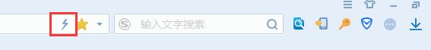
若为图标，请鼠标左键单击切换为图标。

如何登录平台
访问官网使用统一身份认证登录

打开浏览器，在浏览器地址栏中输入平台地址（https://zbms.hebut.edu.cn/sfw2/），通过统一身份认证登录系统，账号密码即原有统一身份认证登录账户密码。
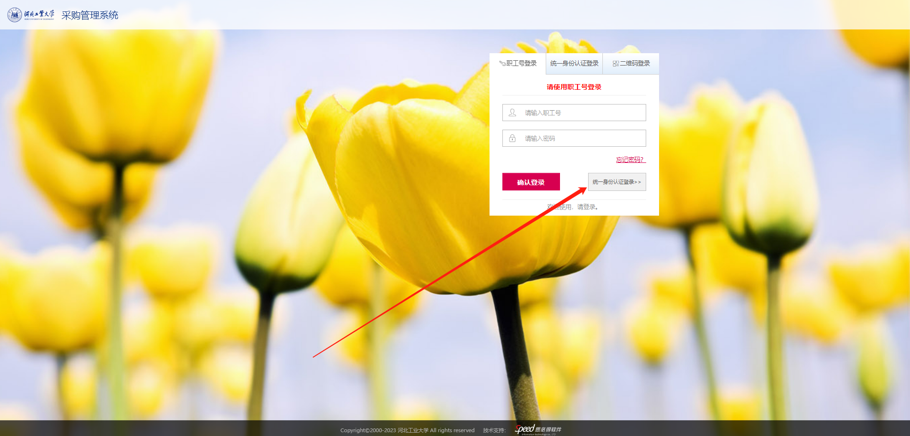
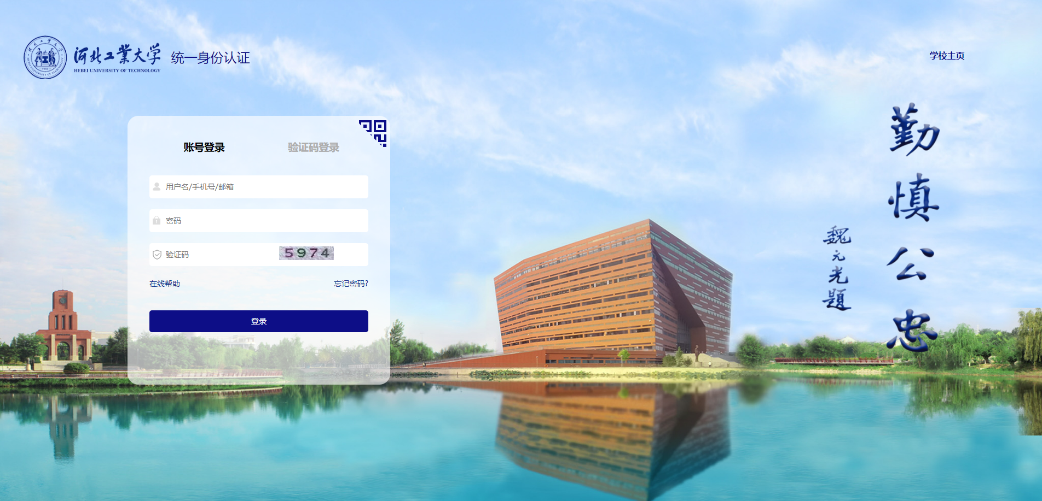

系统功能区域有哪些
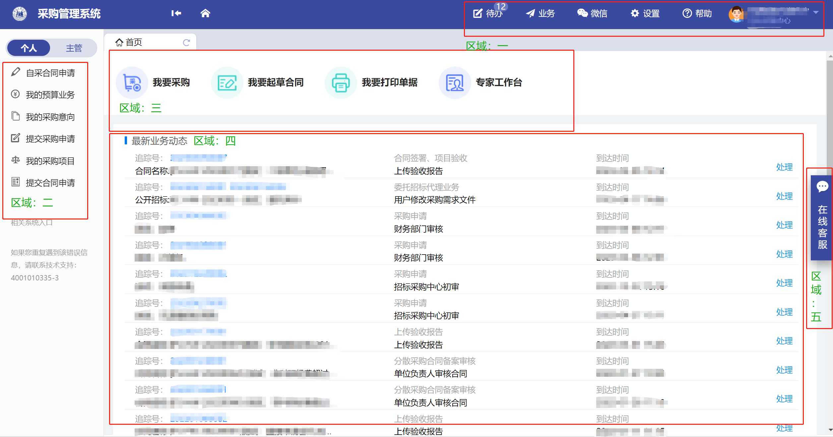
以上截图是您登录到系统后看到的首页，为让您更熟悉系统，接下来为您进行详细描述，功能区域描述的顺序为，从上至下，由左至右。

区域一：业务办理辅助功能区
在当前区域中，您可以查看所有待处理任务，以及查看审批历史记录，还可以在此处将操作权限移交他人。

区域二：功能操作区
基于目前业务办理需要，优先为您开启了自采合同申请、我的预算业务、我的采购意向、提交采购申请、我的采购项目以及提交合同申请的功能入口，您可以在这些功能模块中完成必要业务申请提交，也可以查看业务的具体办理进度，后续新增的业务办理功能也将会在此功能区域体现。

区域三：常用功能快捷入口
常用功能的快捷入口，类似于功能区域二。

区域四：待处理任务提醒
此处会将推送给个人待处理的任务按照到达的时间后先显示，但此处仅会显示您的部分任务，若您名下有更多需要处理的审批任务，请使用功能区域一种的【待办】。
加。

区域五：业务咨询方式
若您在系统使用过程中遇操作或业务问题，您可以在此处查找对应的方式联系帮助，当然您也可以使用页面上蓝色浮窗，点击即可和客服对话哦。

采购业务办理

采购预算导入

申报计划配置
第一步：审核老师登录系统，首先点击【主管】进入主管操作页面页面，再点击【预算申报汇总】进入展开页，选择【申报计划配置】如图所示：
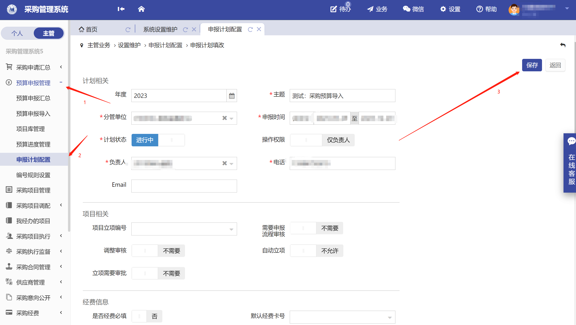

预算申报导入
第一步：采购计划新增完成，点击【预算申报导入】进入主管操作页面，选择【预算申报导入】按钮。如图所示：
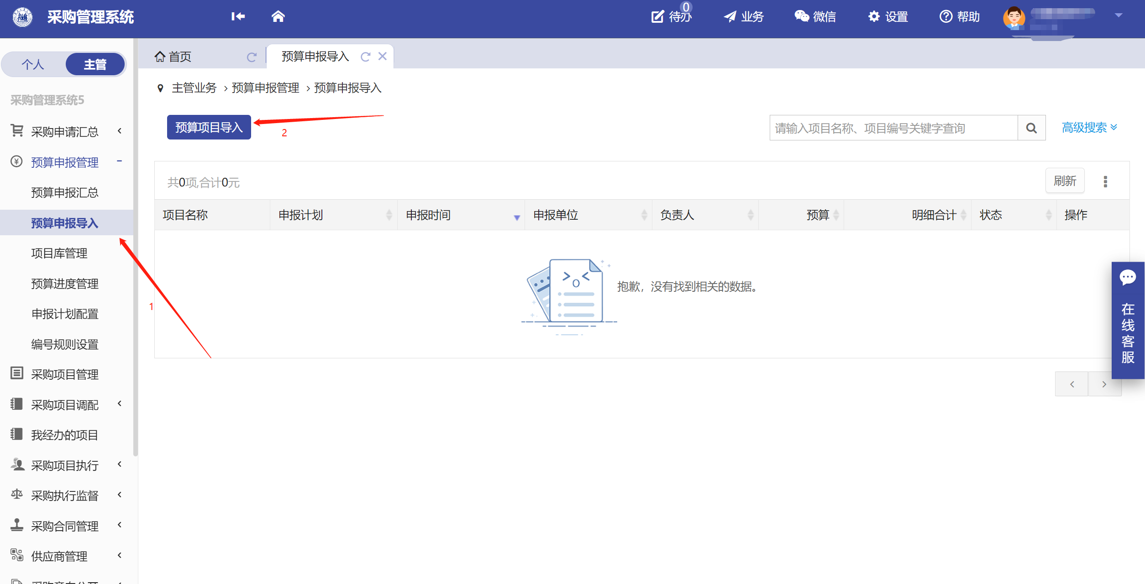

第二步：采购计划新增完成，点击【预算申报导入】进入主管操作页面，选择【预算申报导入】按钮，点击立即申报。如图所示：

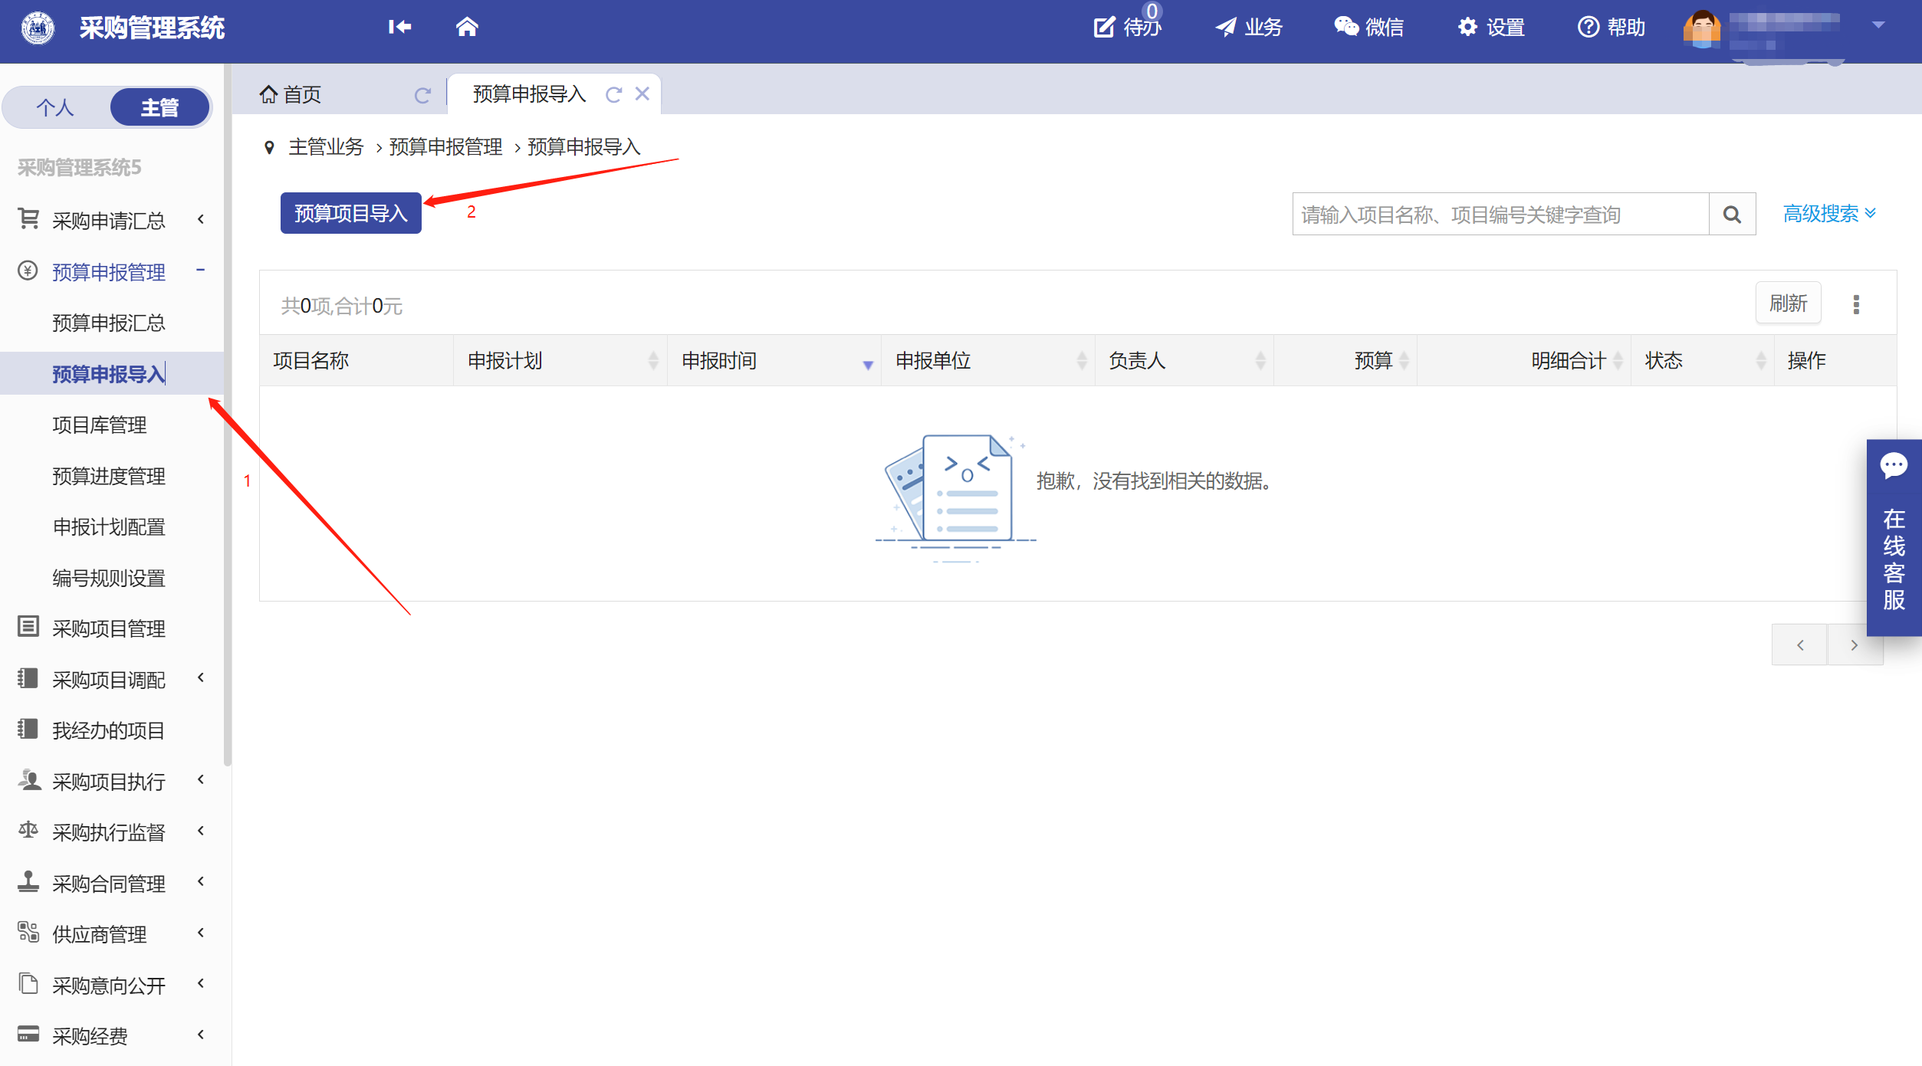

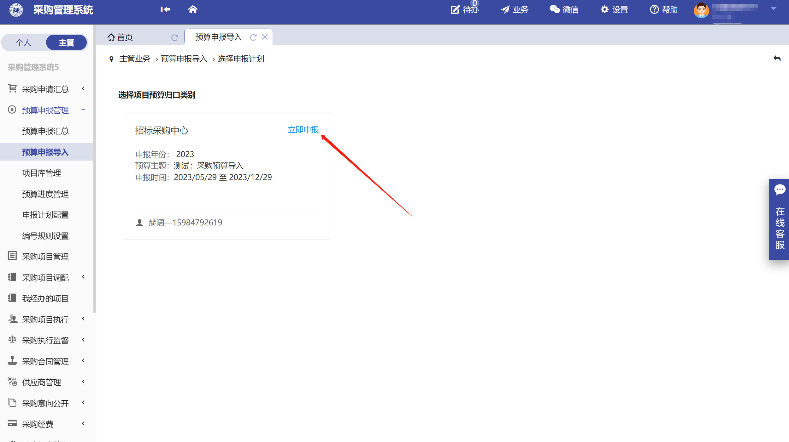

第三步：进入采购计划，进行项目导入。项目导入完成之后，根据每个物资的申报人信息，会将该物资自动推送至申报人的名下。从而实现申报人从预算发起采购申请。如图所示：

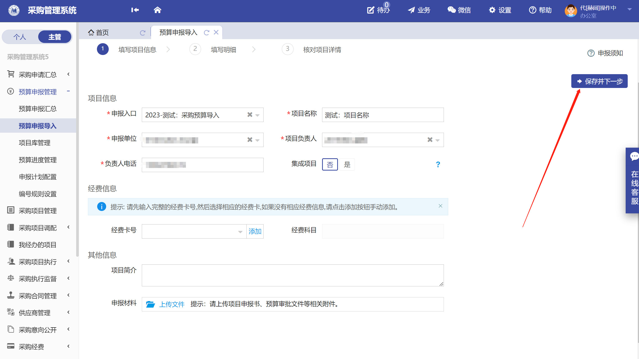

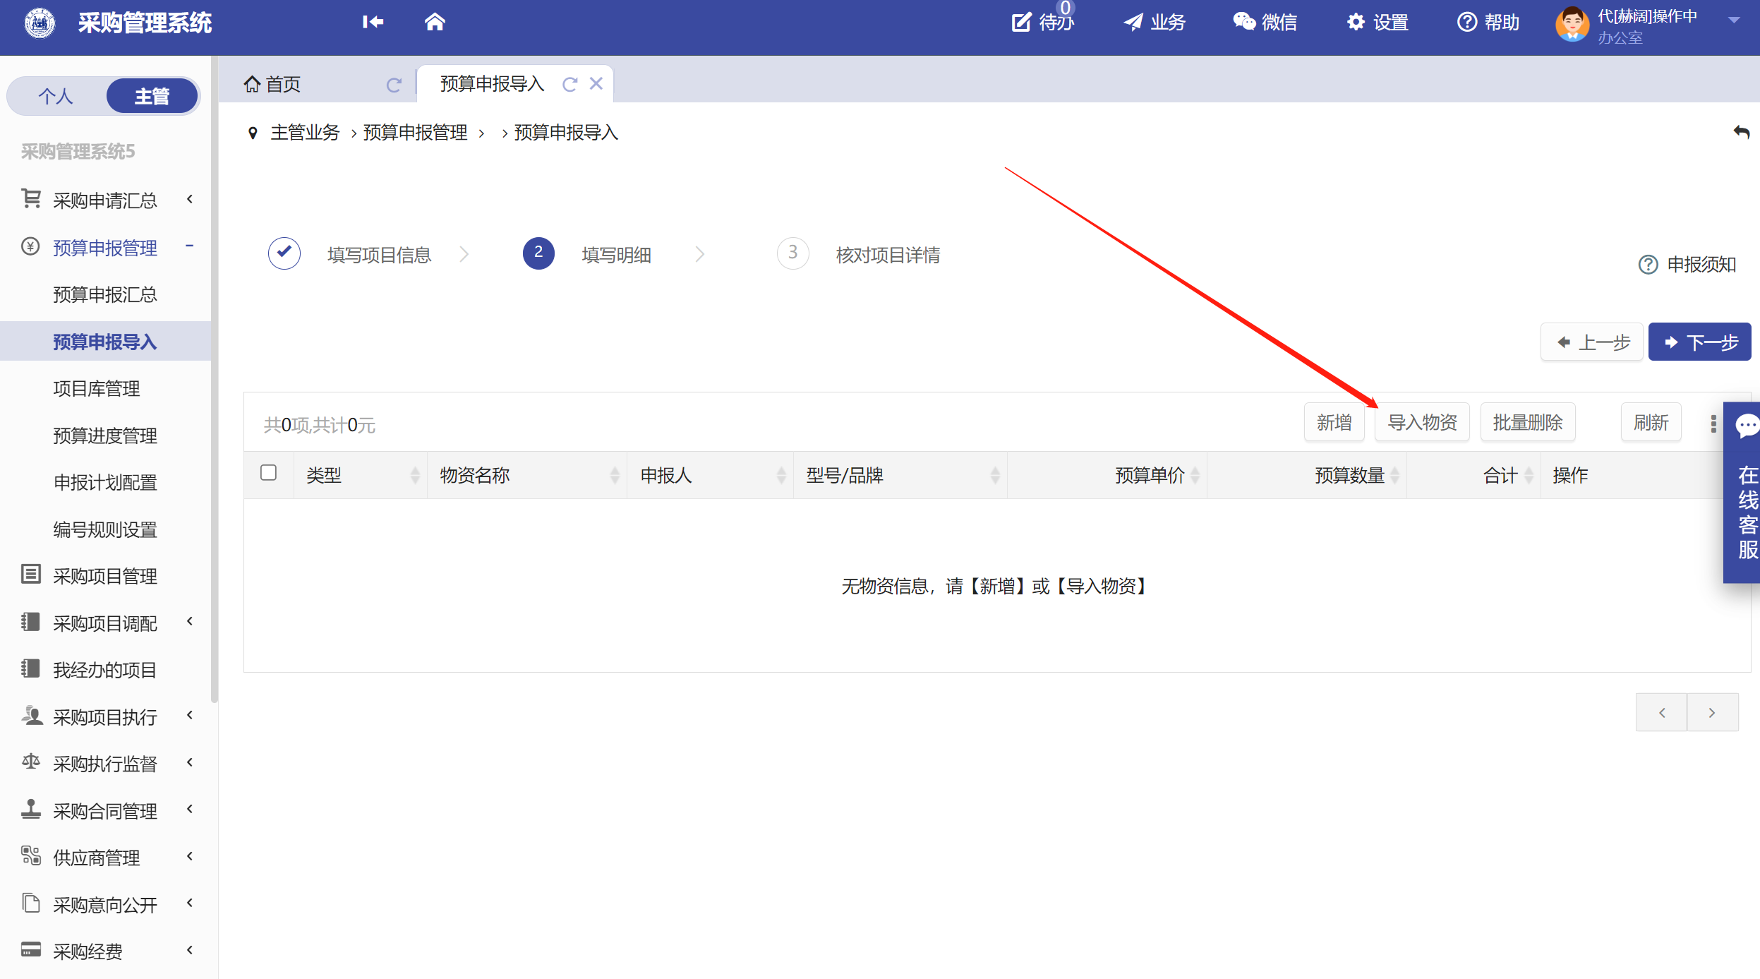

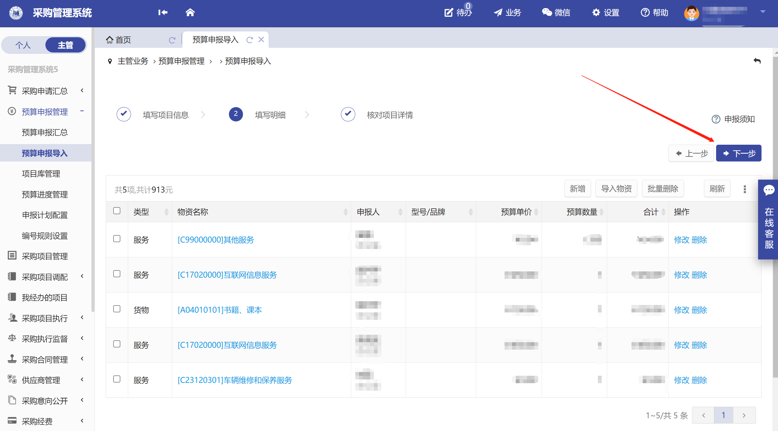

第四步：预算信息确认无误，即可进行提交。如图所示：

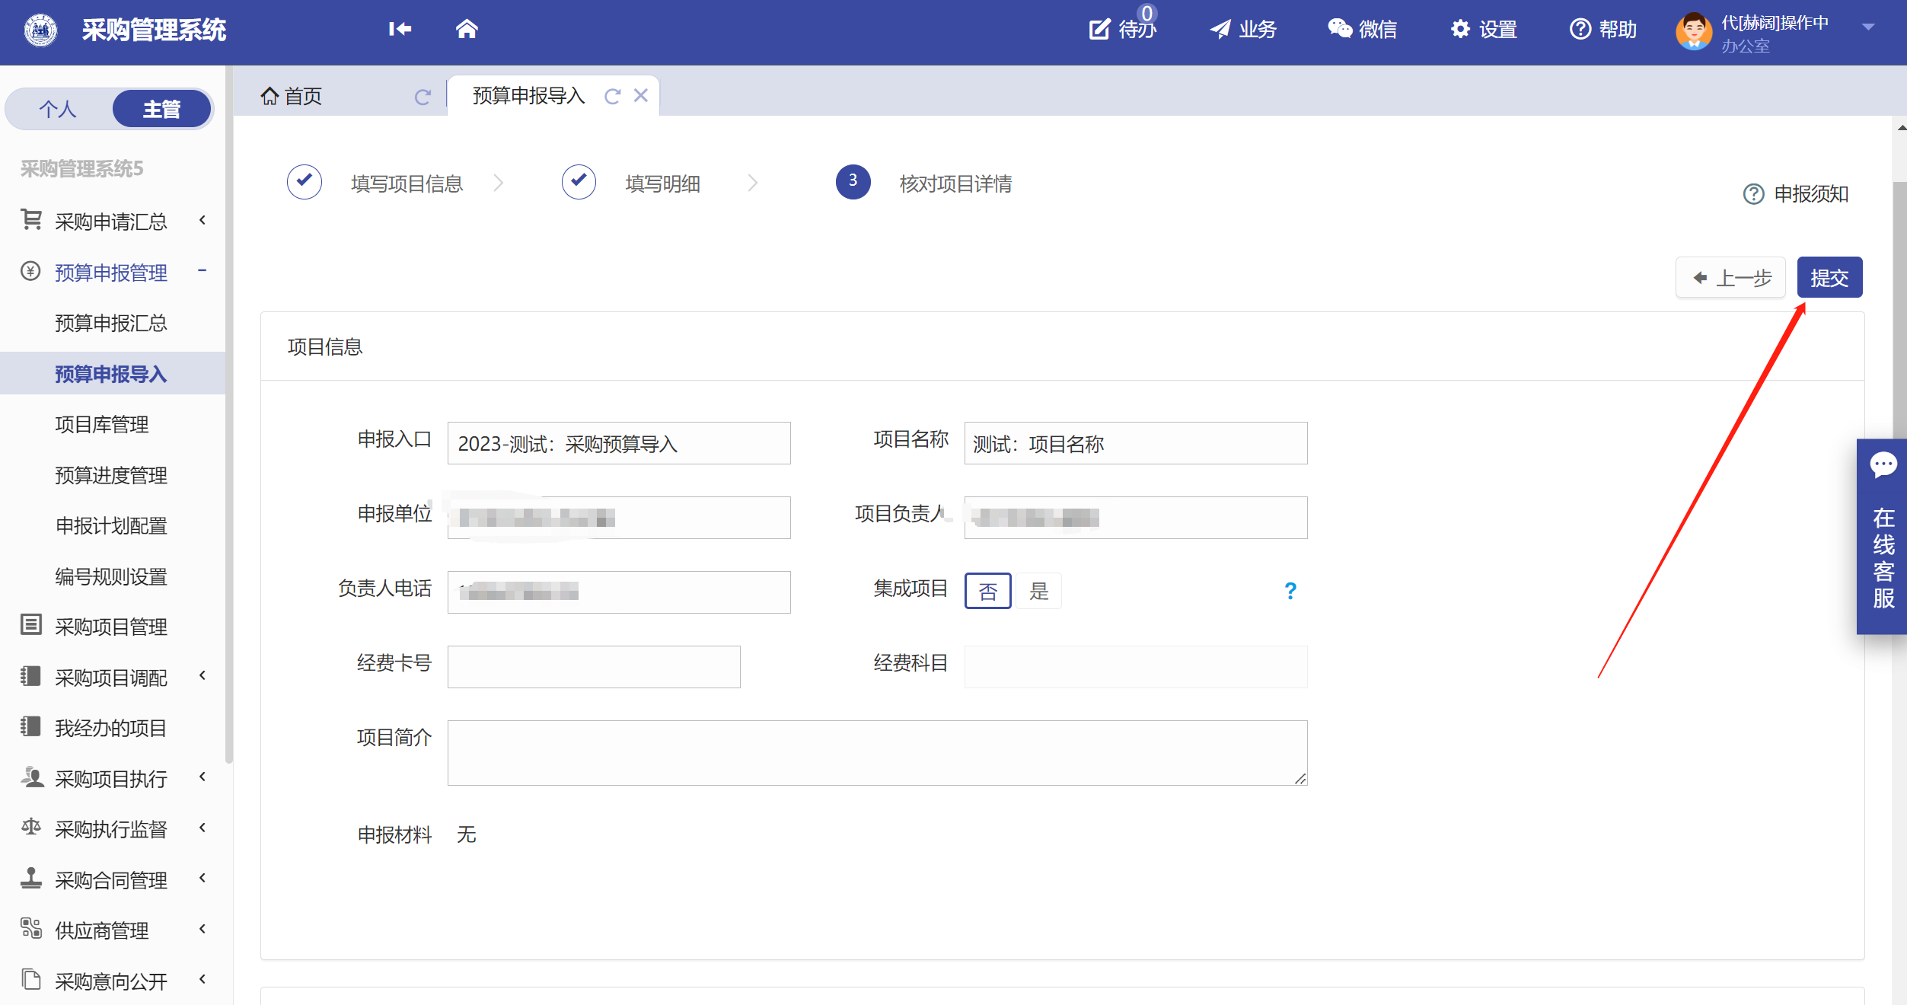

项目库管理

第一步：在主管菜单下，选择项目库管理，点击立项项目，此时对项目点击确认可申购，此时该项目完成预算导入。如图所示：
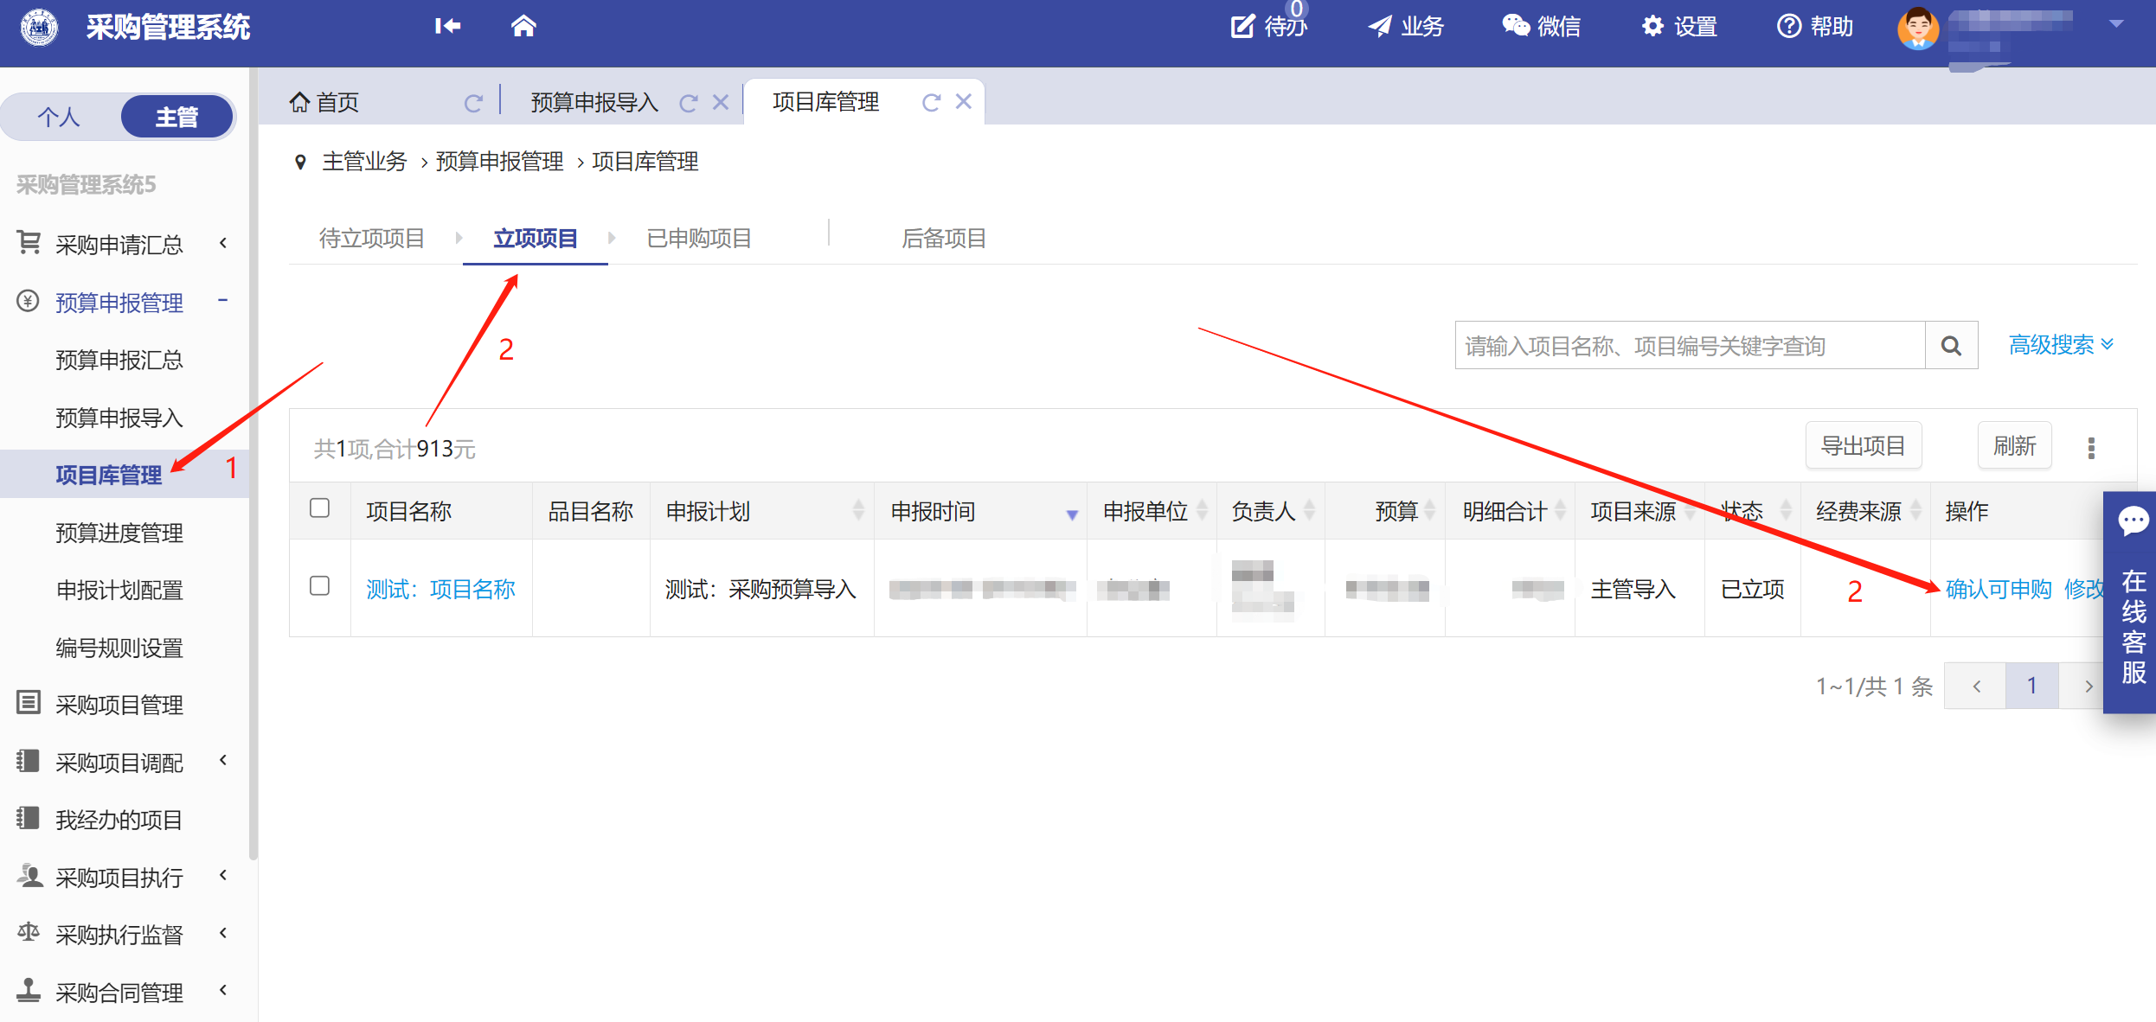

采购申请审批

学院领导审核采购业务
第一步：审核老师登录系统，首先点击【待办】进入待审核页面，再点击【处理】进入审核页，如图所示：
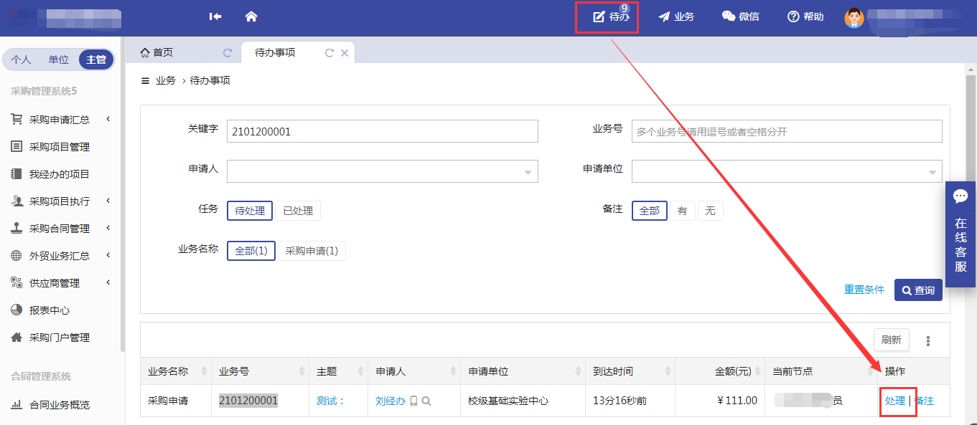

第二步：确认信息无误，点击【批准】进入下一个节点；若需要修改或不允许申购，则点击【驳回】驳回至申购人处，若需要用户修改参数，修改完成不需要再次层层审批，直接回到该领导待办，则点击【返回用户修改参数】如图所示：
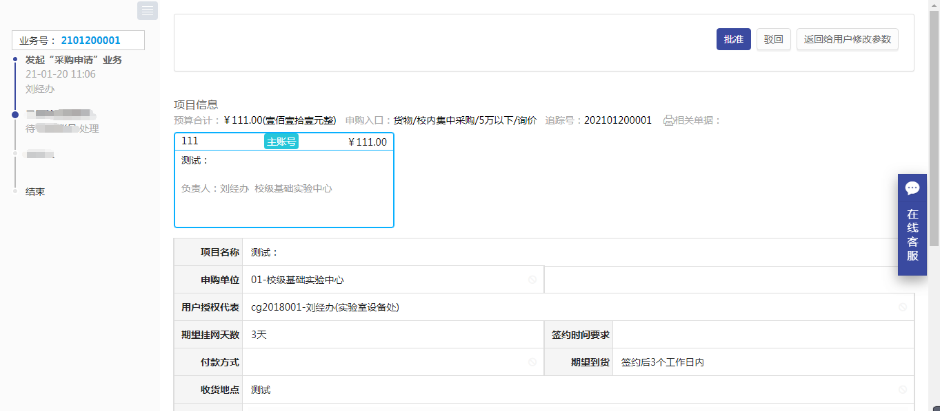

草稿箱
未提交或暂存的项目，需要在【我的采购项目】-【草稿箱】中查看，如图所示：
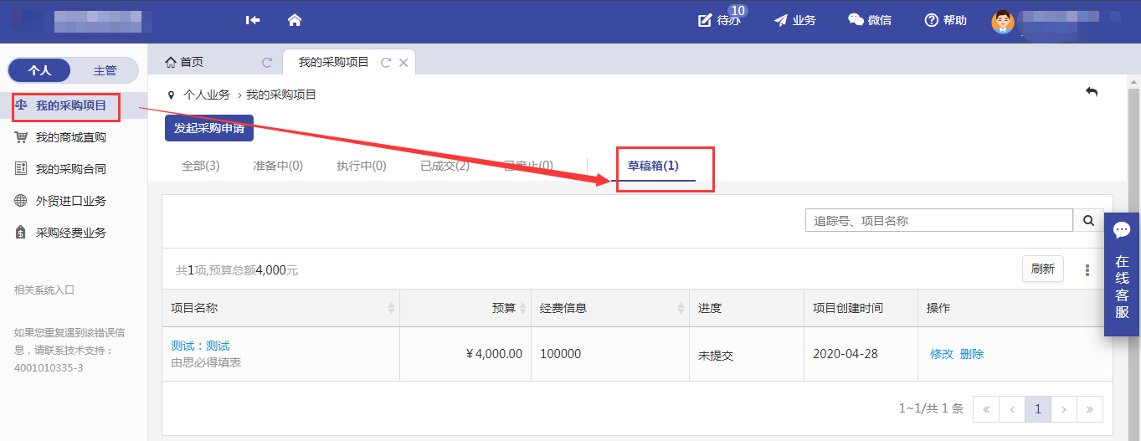

采购项目拆合包

采购项目拆合包类型
在主管业务下，点击“采购项目调配-项目拆包/打包”如图所示：
系统中提供四拆合包方式，可根据项目实际情景进行自由组合
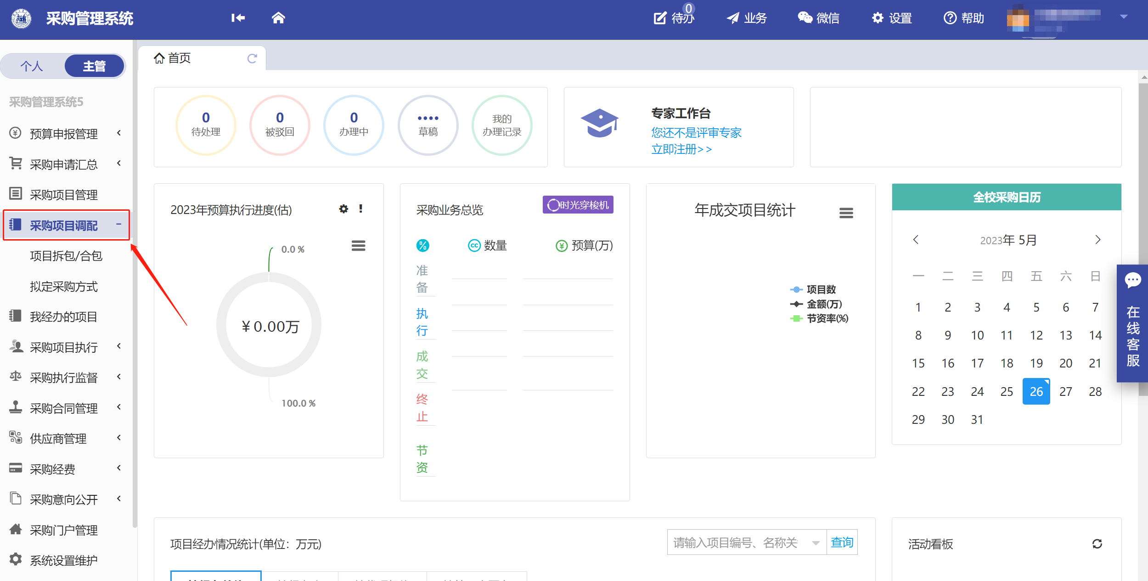
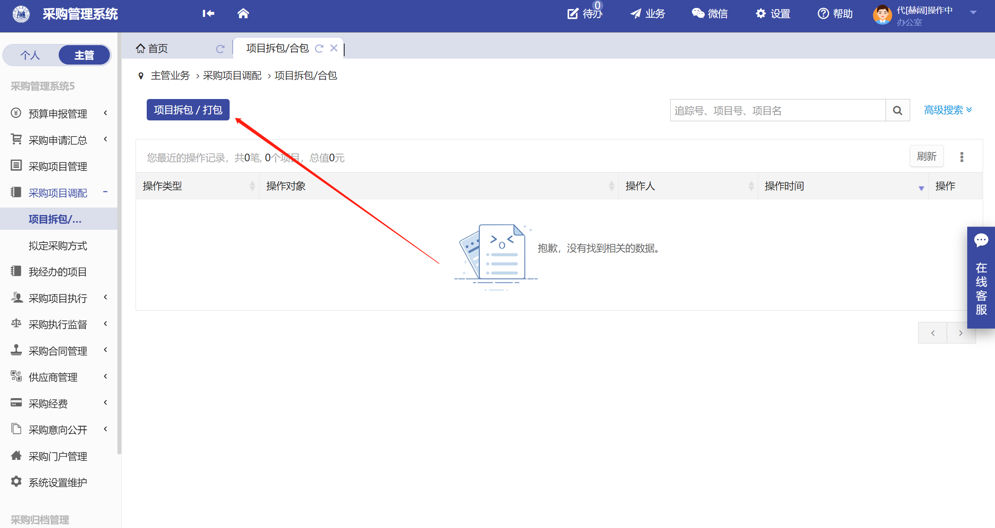
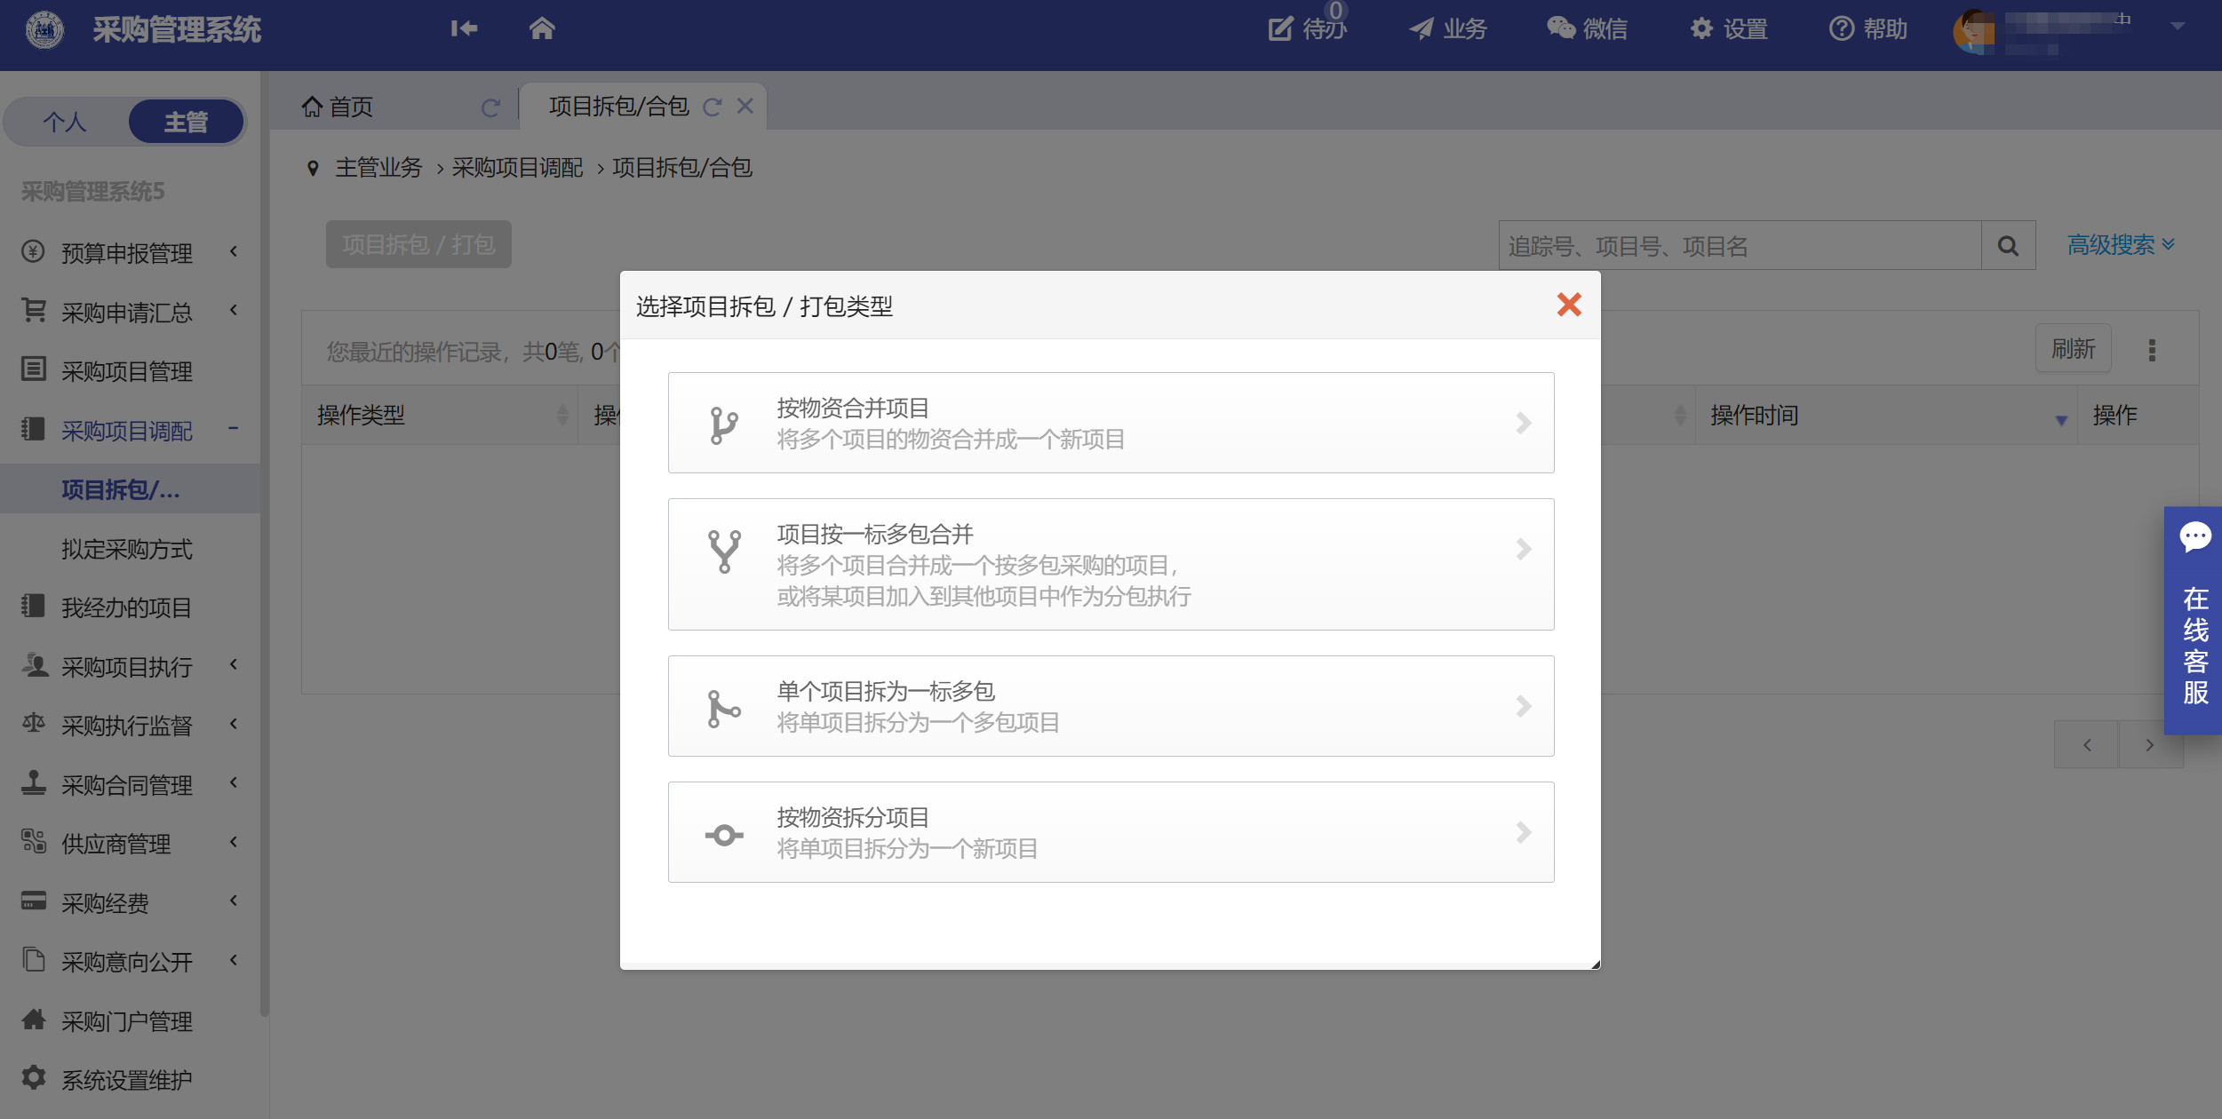

项目拆合包使用场景
采购申请审核时，项目需要拆合包，建议拟定采购方式栏，选择“暂不拟定”，将项目经办人分配至个人，方便进行后续项目分包，如图所示：
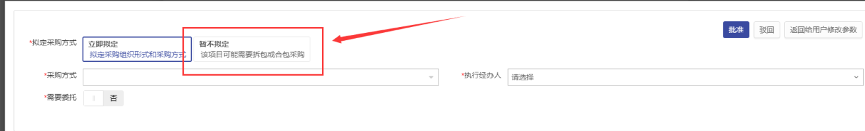
已分配好采购方式项目，部分物资无法通过原有采购方式采购，经办人可对项目拆包，操作角色：项目经办人。

采购项目拆合包操作步骤

按物资合并项目
第一步：进入“主管业务”，点击“采购项目调配-项目拆包/打包-项目拆包/打包-按物资合并项目”，如图所示：
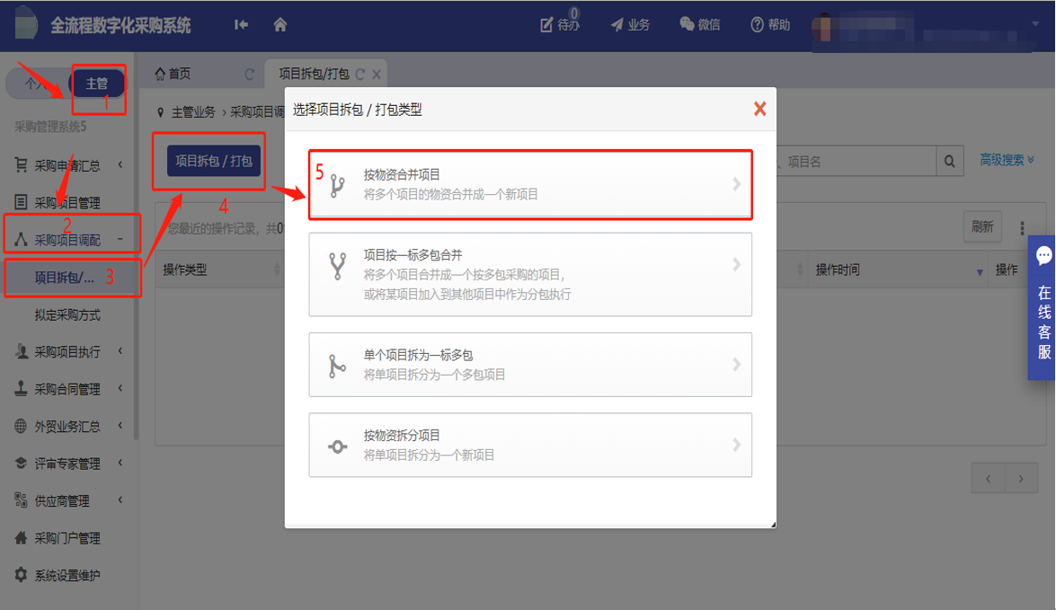

第二步：查找需要合包项目，选择可合并的物资，点击“操作”，添加到新采购项目信息列表中，如图所示：
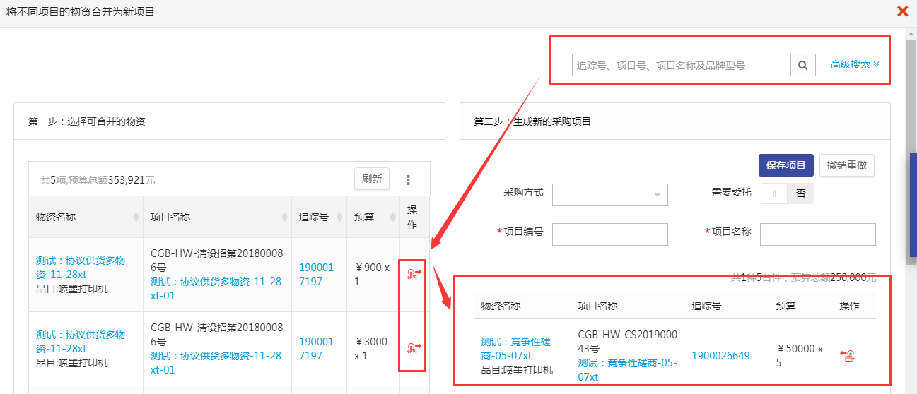

第三步：确认采购方式、是否需要委托、项目编号及项目名称等信息，若信息正确无误则可直接点击“保存项目”项目合包完成，如图所示：
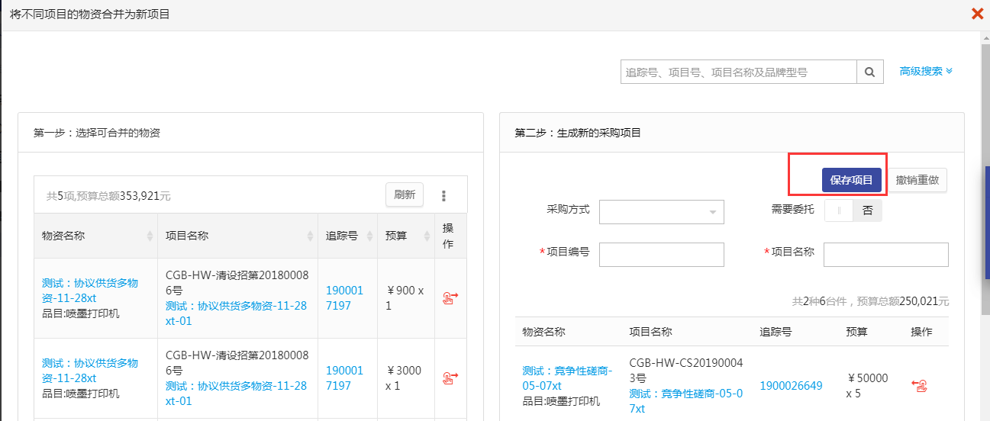

项目按一标多包合并
创建一个新项目，设为一标多包
第一步：进入“主管业务”，点击“采购项目调配-项目拆包/打包-项目拆包/打包-项目按一标多包合并-创建一个新项目”，如图所示：
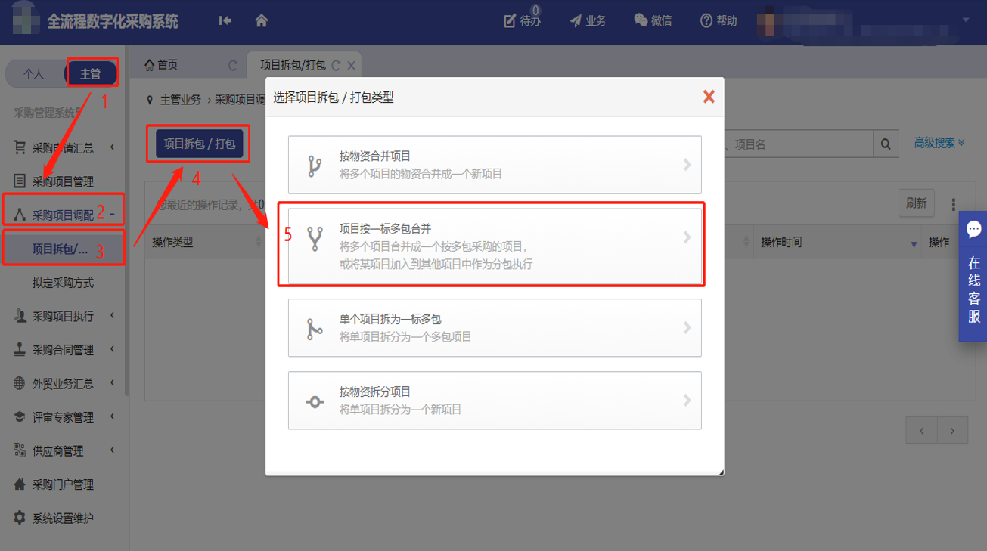
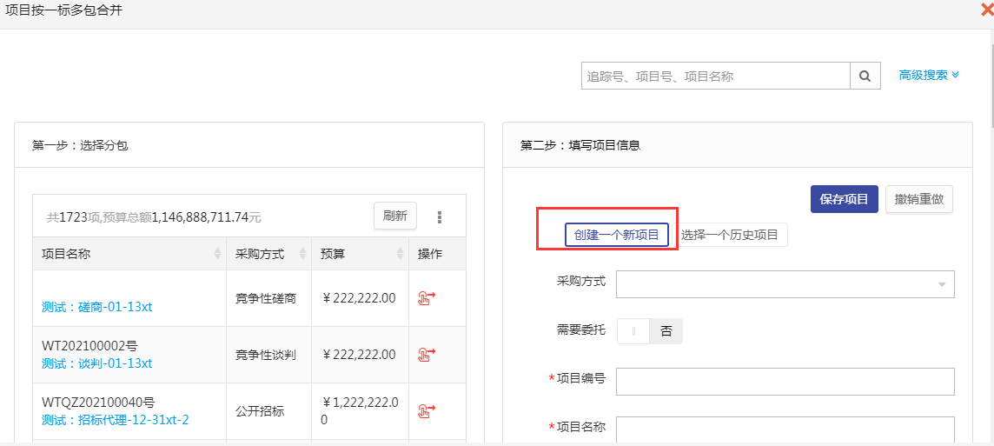

第二步：找到需要合包的项目，选择分包，点击“操作”，添加到项目信息列表中，如图所示：
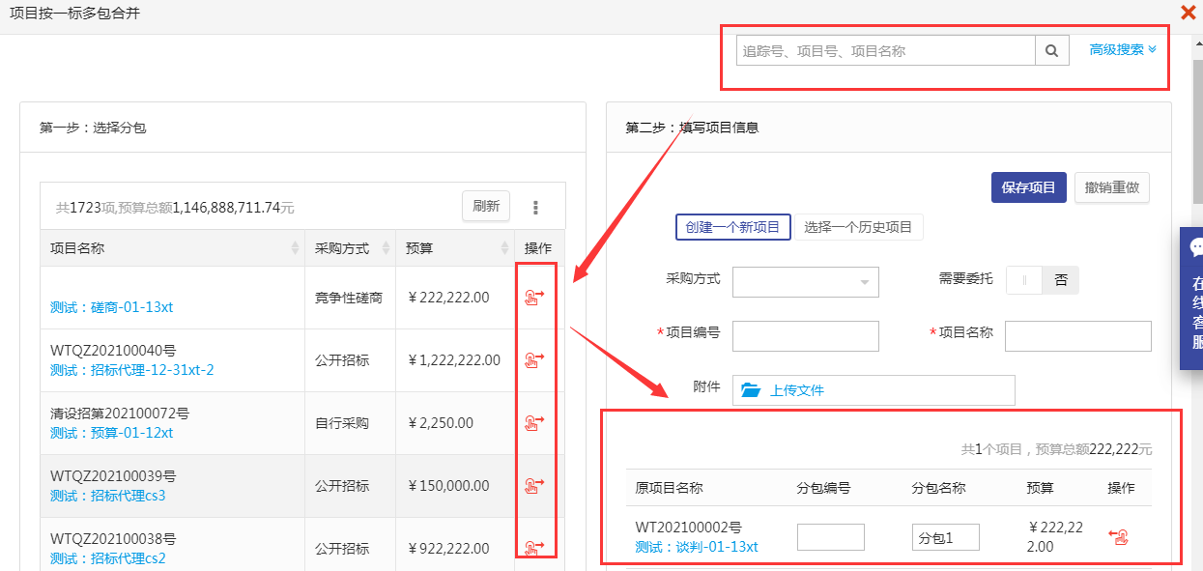

第三步：确认采购方式、是否需要委托、项目编号、分包编号、及项目名称等信息，若信息正确无误则可直接点击“保存项目”完成合包，如图所示：
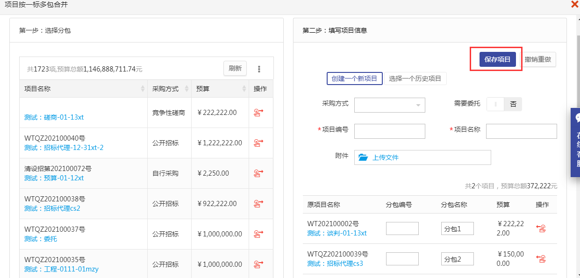

选择一个历史项目，设为一标多包
第一步：进入“主管业务”，点击“采购项目执行-项目拆包/打包-项目拆包/打包-项目按一标多包合并-选择一个历史项目”，如图所示：
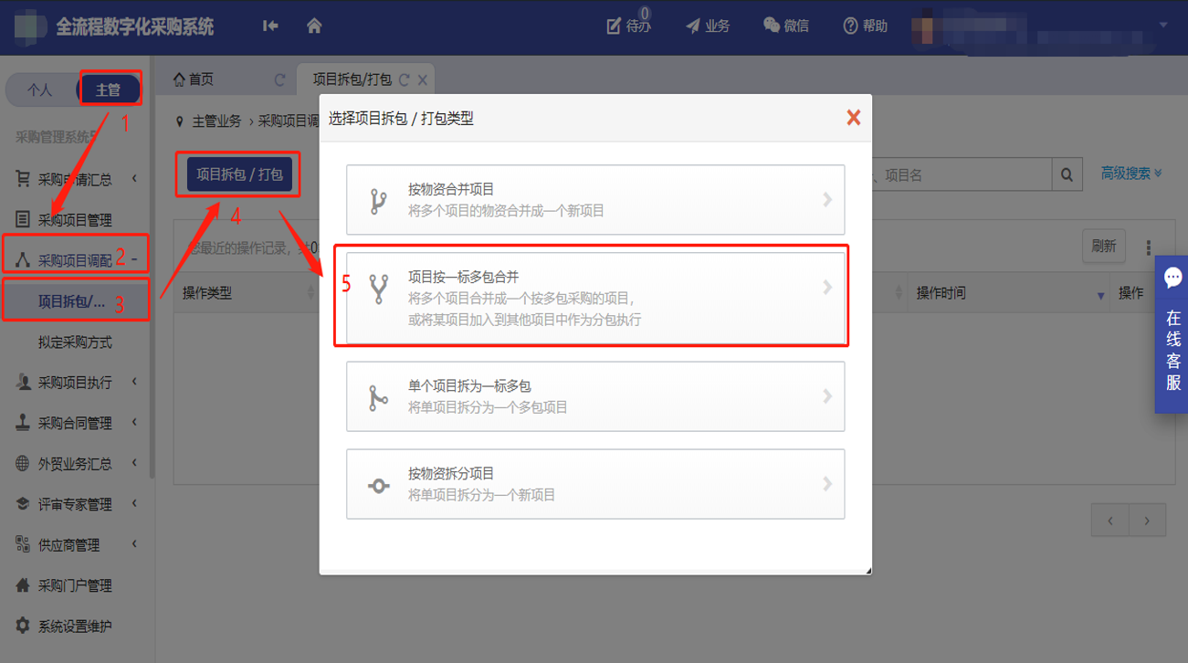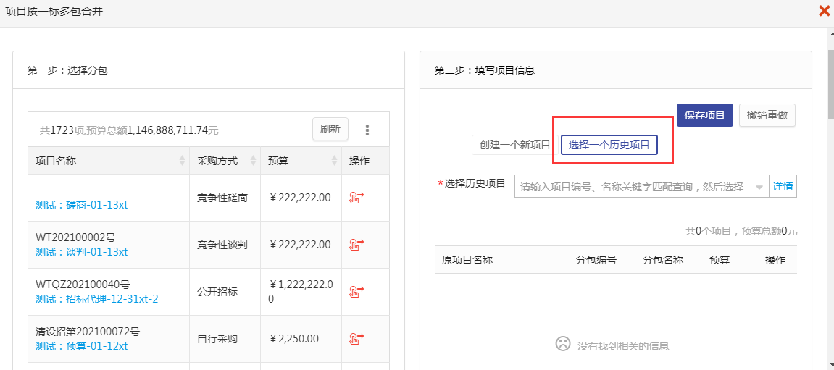

第二步：选择分包栏项目，或选择在历史项目，从下拉列表选择项目，添加到项目列表中，如图所示：
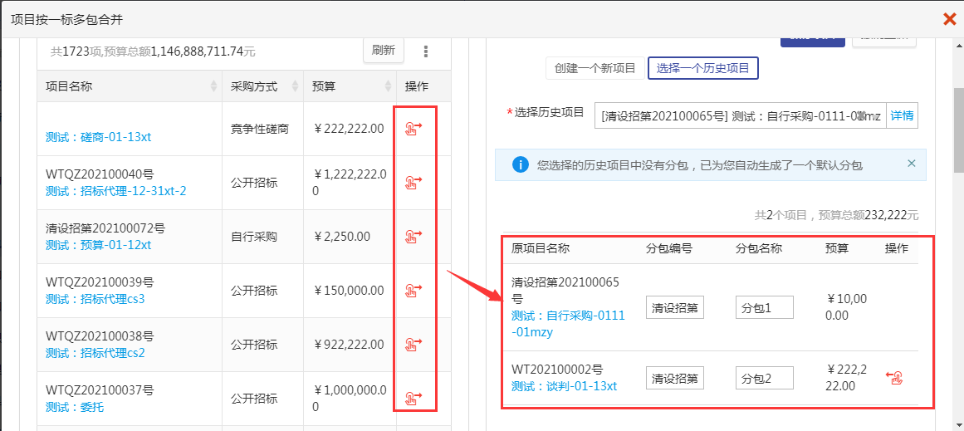

第三步：确认信息无误，点击“保存项目”完成合包，如图所示：
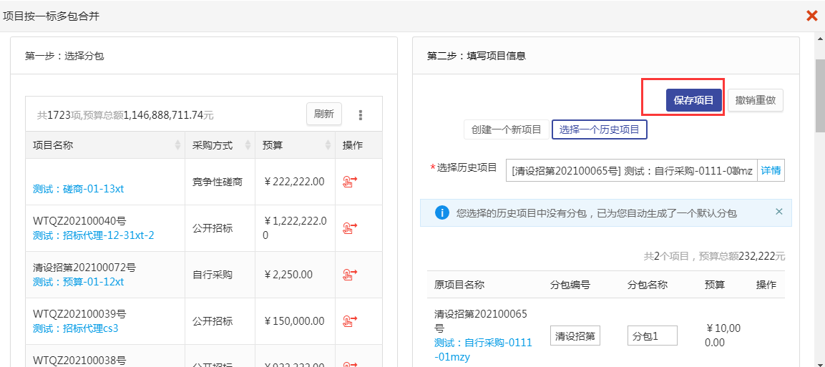

单个项目拆为一标多包
按物资拆分为一标多包
第一步：进入“主管业务”，点击“采购项目调配-项目拆包/打包-项目拆包/打包-单个项目拆为一标多包”，选择需要拆分的项目，如图所示：
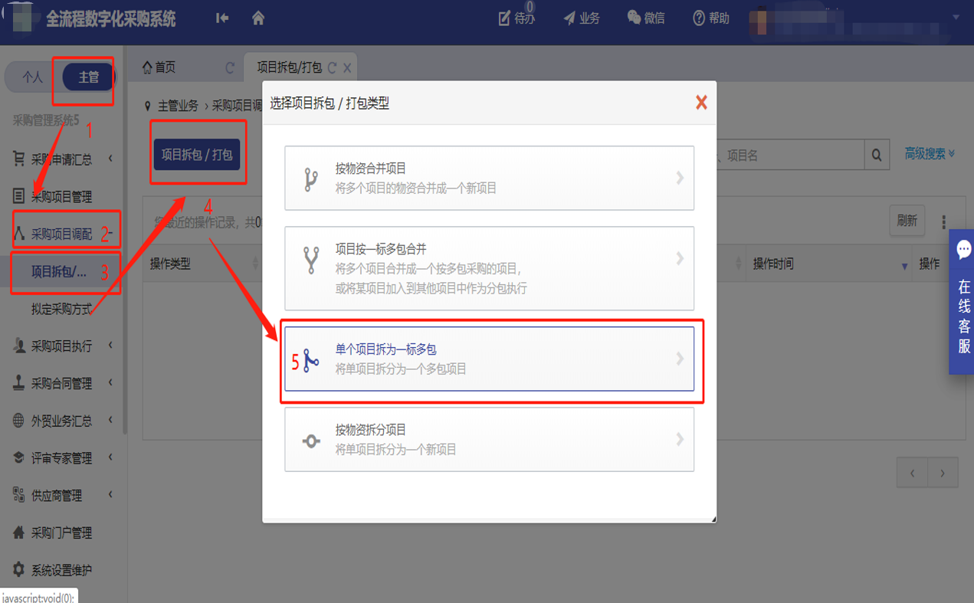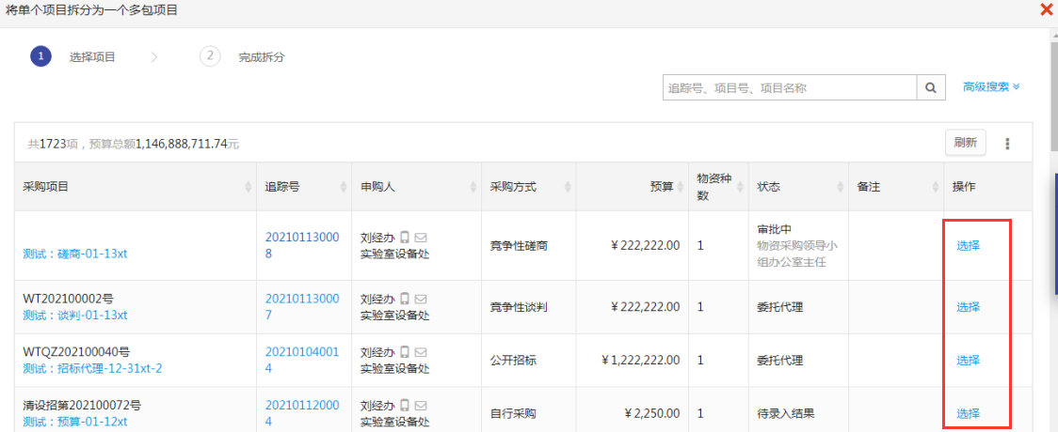

第二步：将是否按物资分包选择为“是”，选择相关物资，添加到分包信息列表中如图所示：
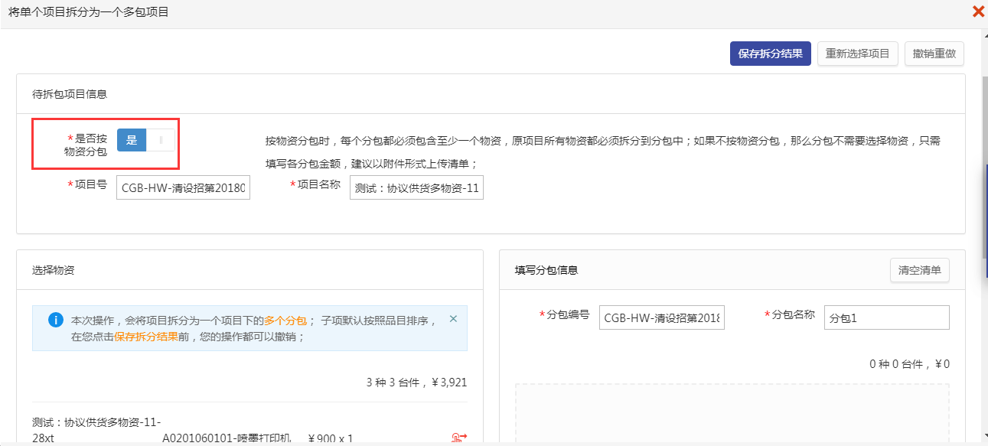
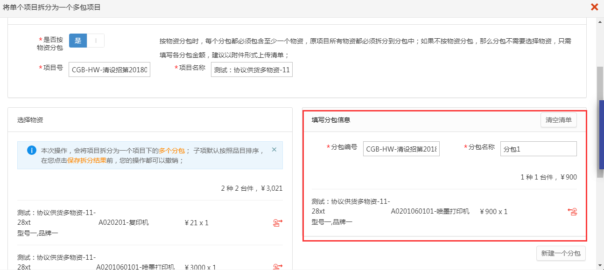

第三步：点击“新建一个分包”按钮，可再次添加新的分包，如图所示：
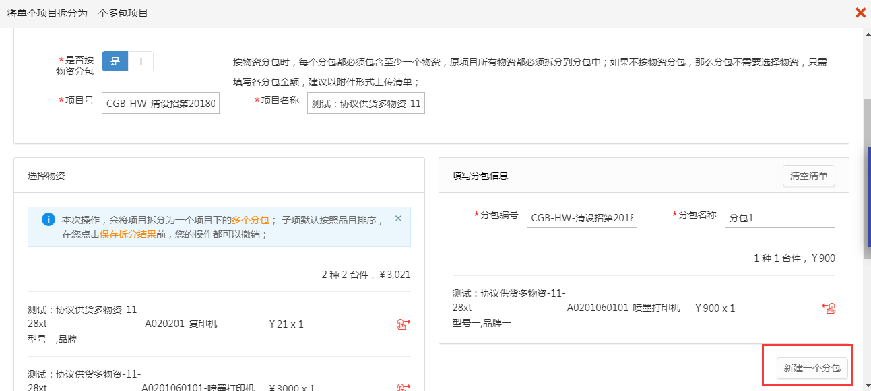

第四步：确认信息无误后，点击“保存拆分结果”按钮，拆分完成，如图所示：
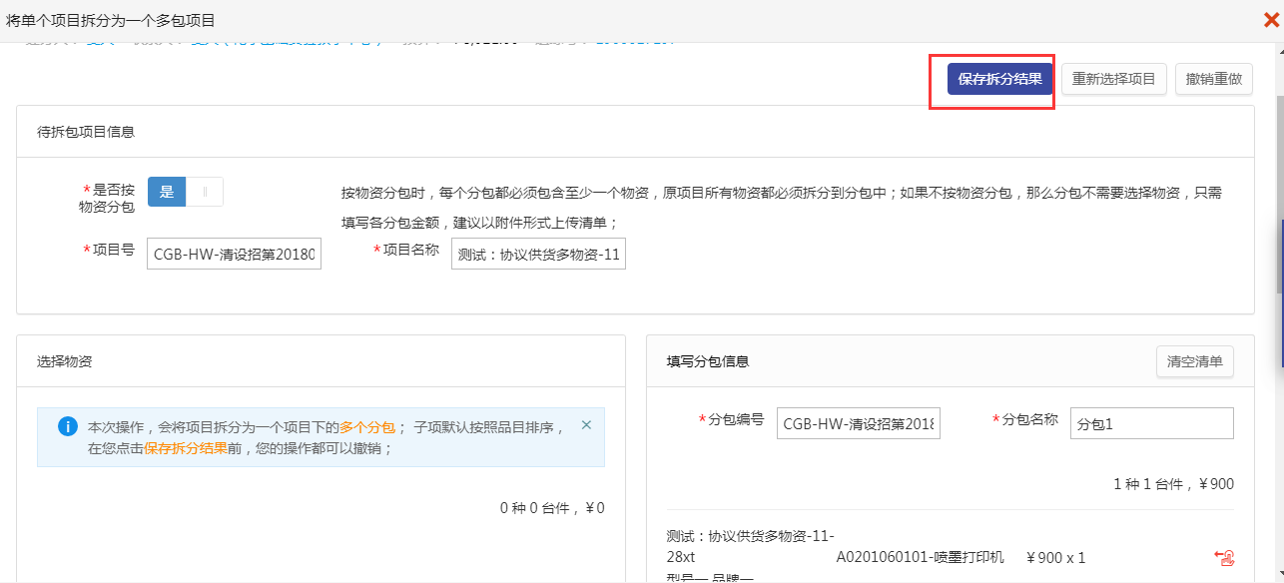

不按物资拆分为一标多包
第一步：进入“主管业务”，点击“采购项目调配-项目拆包/打包-项目拆包/打包-单个项目拆为一标多包-”，选择需要拆分的项目，如图所示：
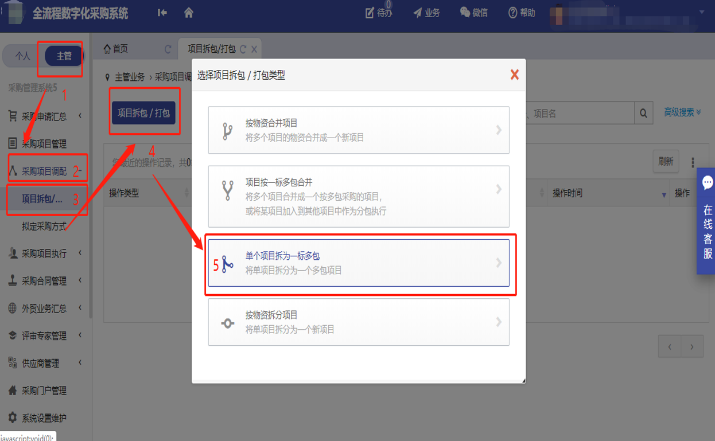

第二步：将是否按物资分包选择为“否”，如图所示：
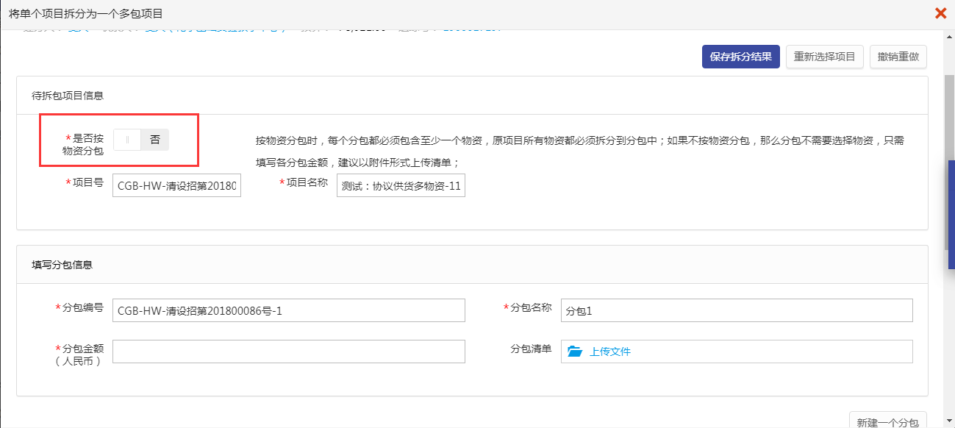

第三步：确认分包金额、分包清单，点击“新建一个分包”按钮，可再次添加新的分包，若信息正确无误之后，点击“保存拆分结果”，拆分完成，如图所示：
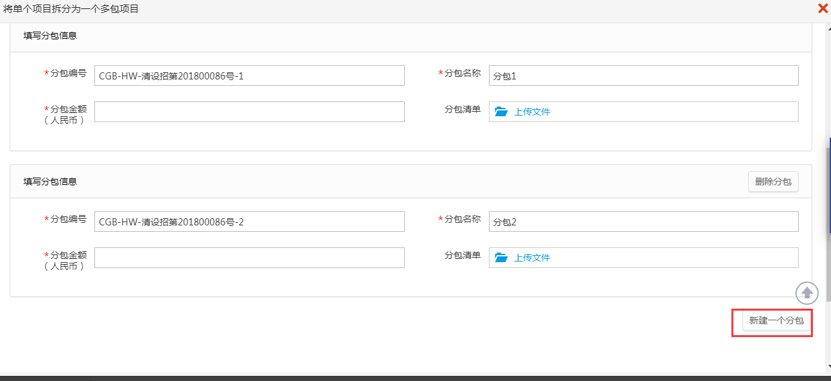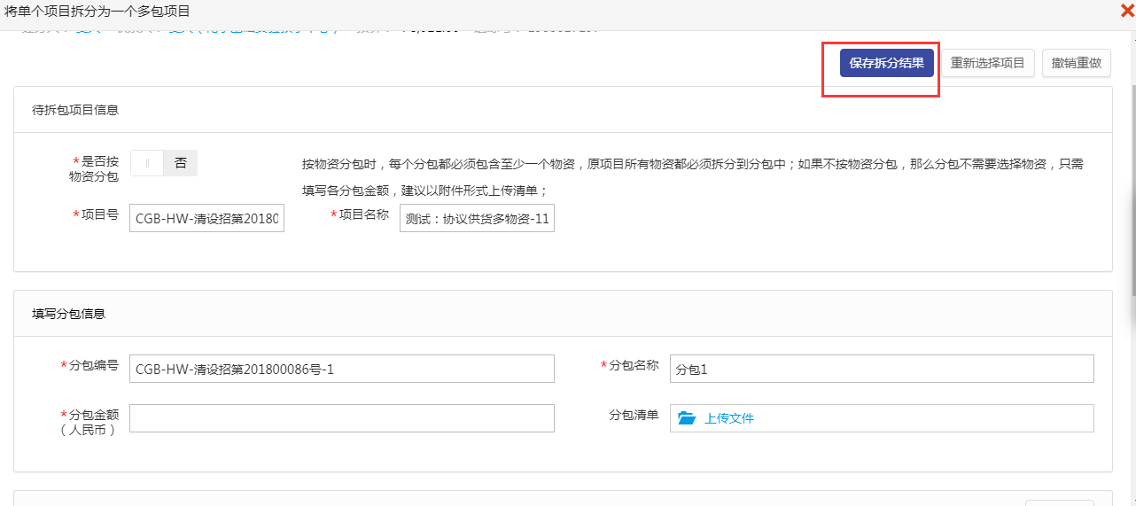

按物资拆分项目
第一步：进入“主管业务”，点击“采购项目调配-项目拆包/打包-项目拆包/打包-按物资拆分项目”，选择需要拆分的项目，点击“选择”如图所示：
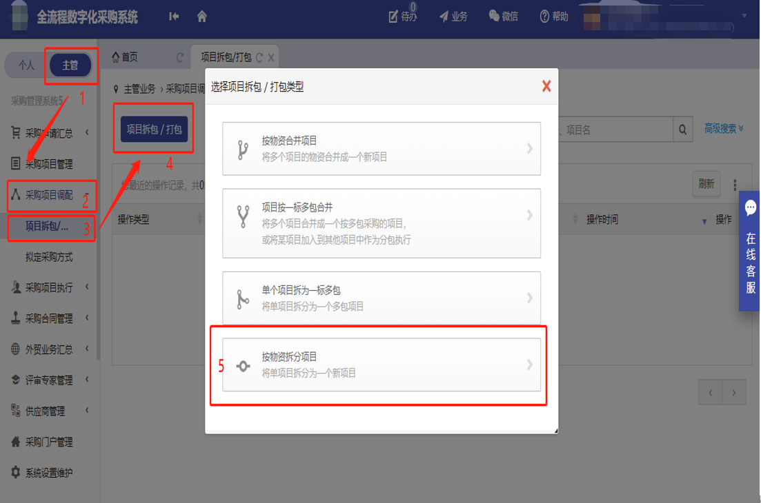
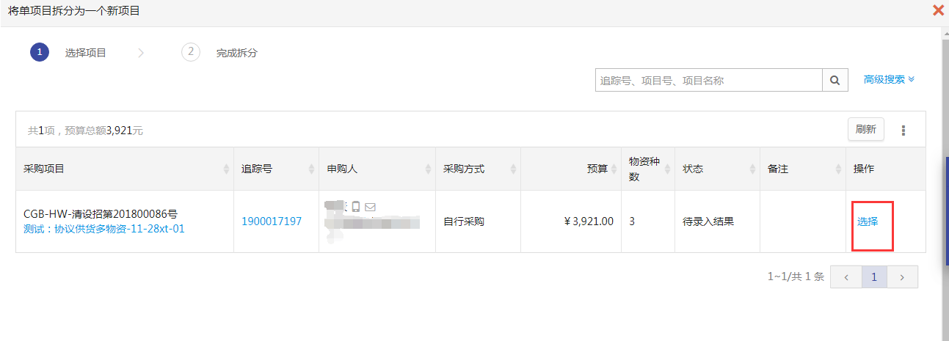
第二步：选择物资，点击“操作”按钮，添加到项目信息列表中，如图所示：
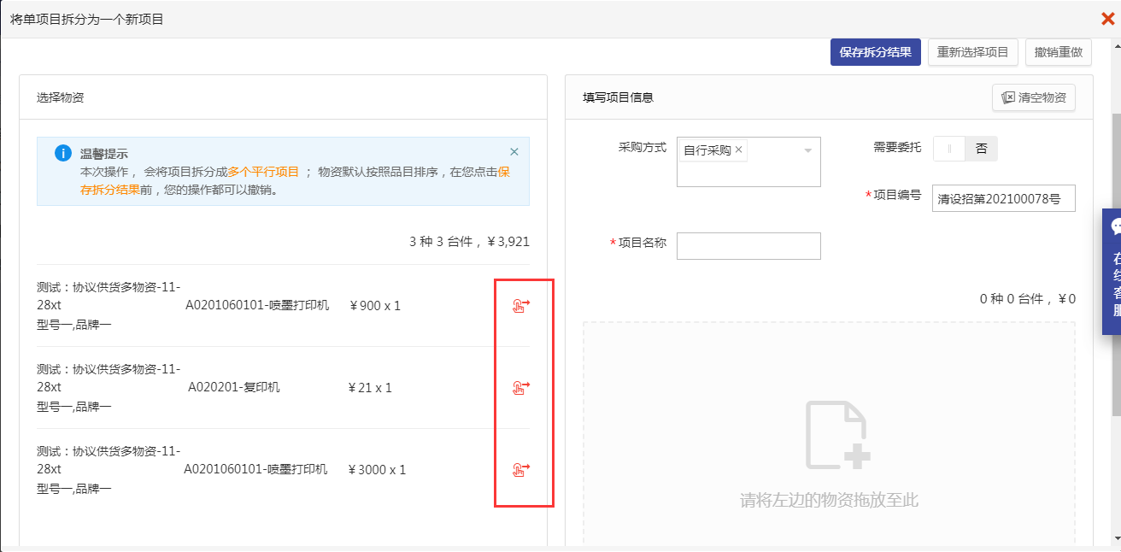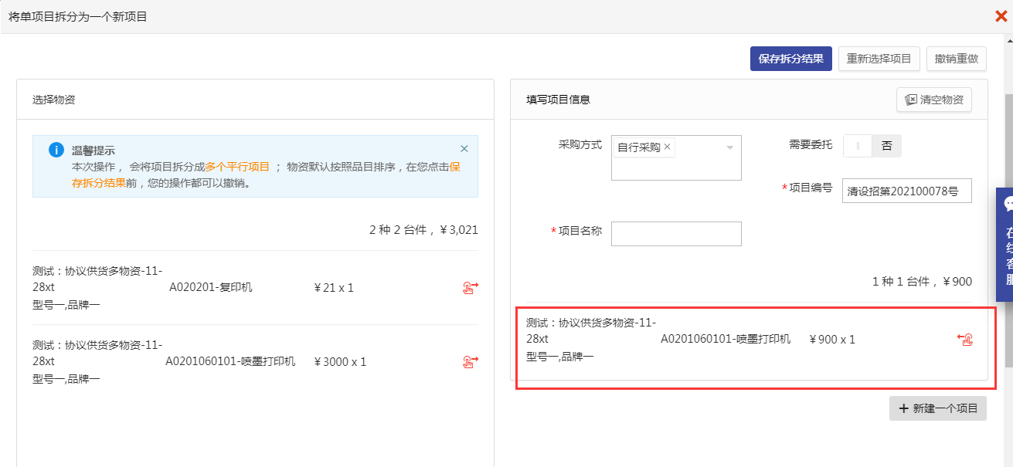

第三步：点击“新建一个项目”可以再次添加一个项目，确认采购方式、是否需要委托、项目名称等信息，若正确无误点击“保存拆分结果”拆分完成，如图所示：
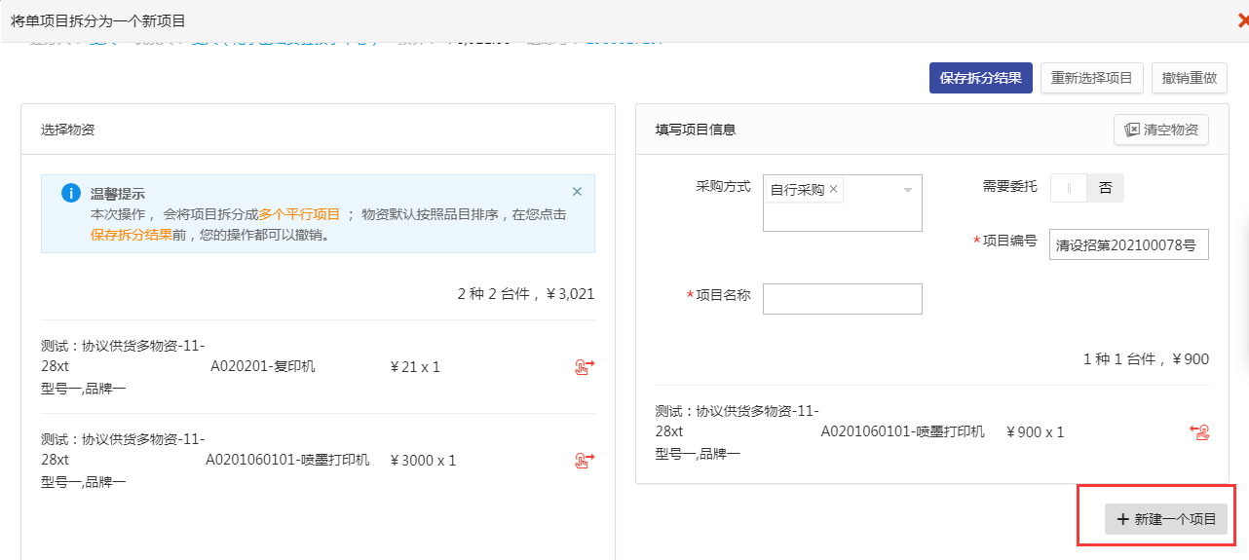
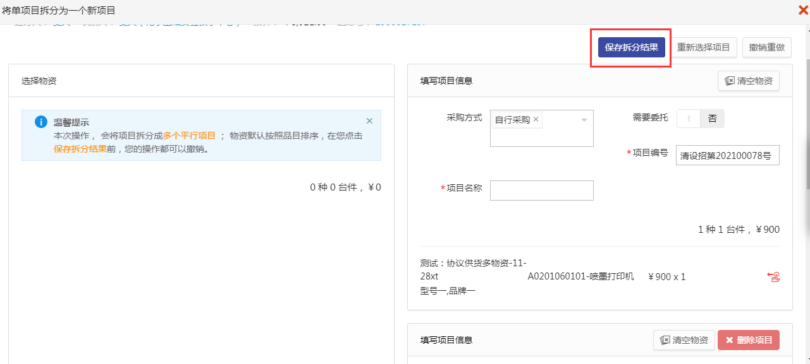
注：项目拆合包之后，系统只能还原到最后一次的拆合包记录。

采购组织实施

委托采购
经办人委托代理操作步骤
第一步：
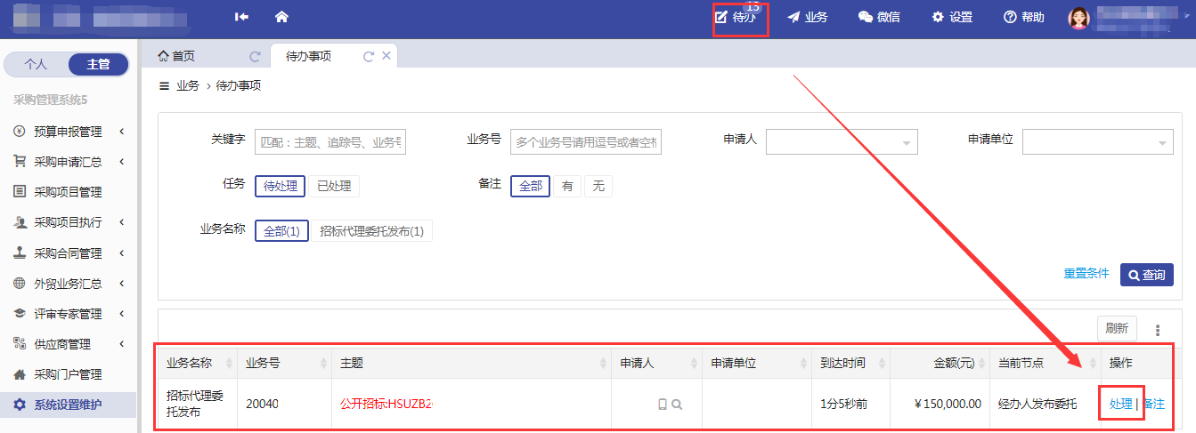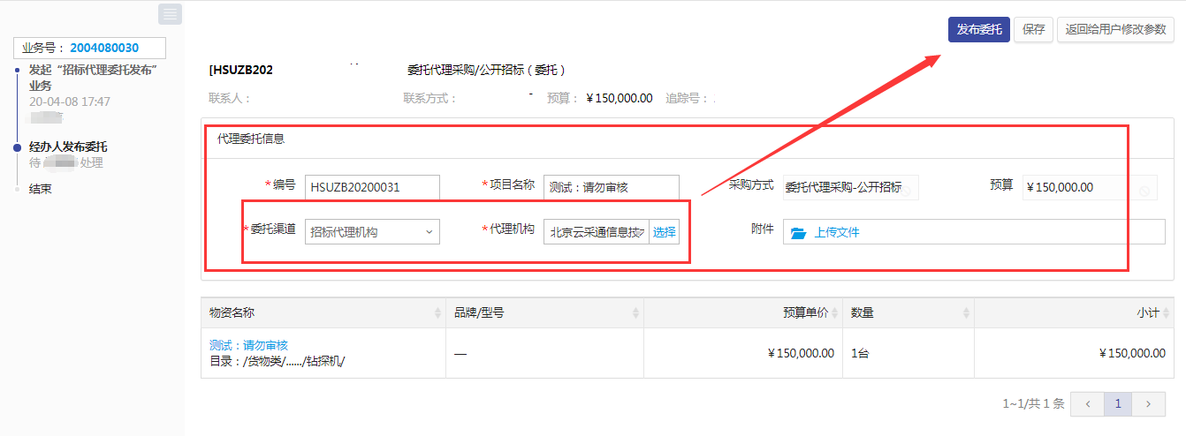
第二步：项目委托成功后，后续流程由代理机构操作，学校老师只需要等结果
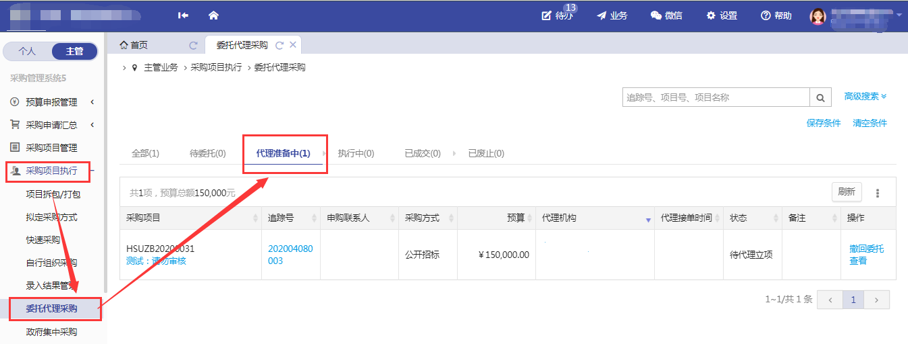

常见问题

照片无法上传
请确认计算机是否已经安装了Flash插件（上传照片必需），若没有安装，请下载并安装, https://get.adobe.com/flashplayer/?loc=cn 如图所示：
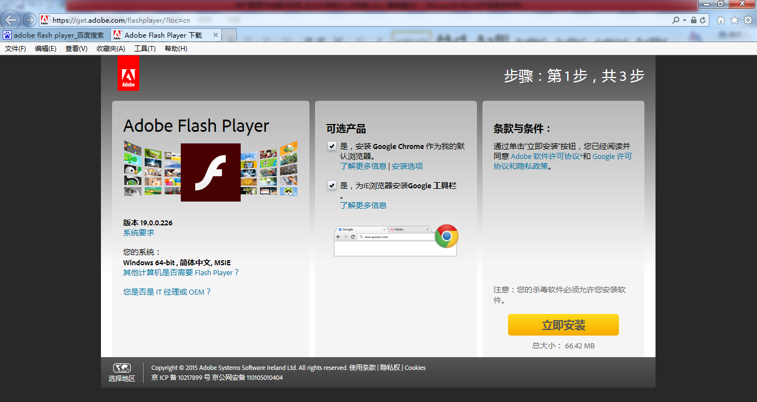

无法打印单据
首先请确认计算机是否已经安装了Adobe Reader PDF阅读器（打印单据必需且只能为Adobe Reader阅读器），若没有安装，请百度搜索或访问下面的链接下载并安装。
http://dl.pconline.com.cn/html_2/1/81/id=1322&pn=0&linkPage=1.html如图所示：
